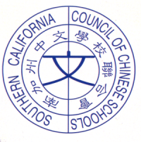
Southern California Council of Chinese Schools
南加州中文學校聯合會
2007年
第31屆聯合會資深優良教師/優良學生獎學金
頒獎典禮
工作分配表
貴賓招待： 31屆會長 宋明峰、32屆會長 楊賢怡
總召集人： 修建虹
召集人： 王唯美、王仁慈
主持人： 徐 玲
貴賓接待組： 宋明峰、陳可珍、何均利、陳衡生
財務組： 林美春、戴啟亮
報到組： 羅美芳、廖紹婷、萬華芸、任榮生
攝影組： 劉建業
獎狀組： 張敏瓊、吳惟慧
音響組： 賴澤灑
標語組： 張敏瓊、廖紅玫
年刊組： 徐 玲、劉志華
胸花組： 袁 璐、顏樂生、雷秀玲
安全/秩序組： 吳惟慧、吳淑賢、古念慈
名牌/獎狀製作組： 張妮娜、姚昌蘭
節目程序表製作組： 獎學金委員會

- 全體工作人員當天下午12:30pm集合(為大家預備了便當)，謝謝合作！
- 感謝所有參與此活動的中文學校校長、老師、家長們的
- 熱心協助及奉獻

